Vyjmenuj dopravní prostředky, které jezdí po silnici. Poznáš, který semafor používají chodci a který tyto dopravní prostředky? Spoj čarou chlapce a auto se správným semaforem. Potom vybarvi světla na semaforech správnými barvami a urči, co tato světla znamenají.
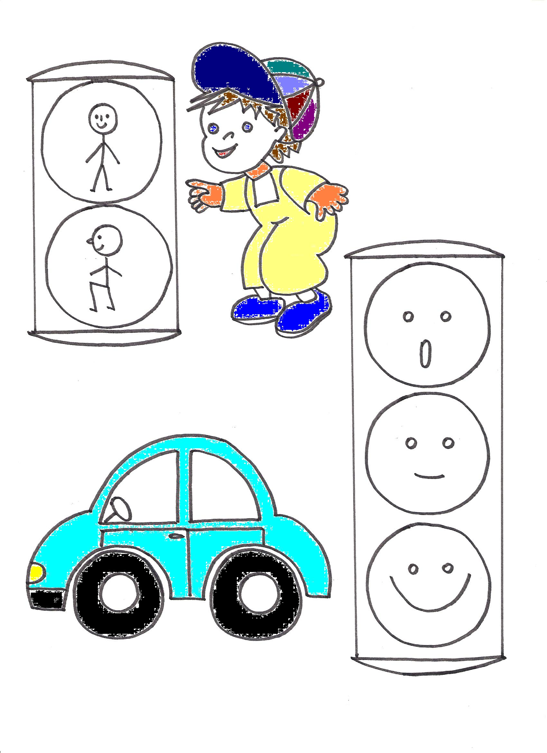
Autor obrázků: Lucie Sirůčková

